МИНИСТЕРСТВО НАУКИ И ВЫСШЕГО ОБРАЗОВАНИЯ РОССИЙСКОЙ ФЕДЕРАЦИИ
Федеральное государственное бюджетное образовательное учреждение
высшего образования
«КУБАНСКИЙ ГОСУДАРСТВЕННЫЙ УНИВЕРСИТЕТ»

(ФГБОУ ВО «КубГУ»)

Экономический факультет

Кафедра мировой экономики и менеджмента

КУРСОВАЯ РАБОТА
СТРАТЕГИЯ УСТОЙЧИВОГО РАЗВИТИЯ БИЗНЕСА И ЕЁ ИНФОРМАЦИОННО - АНАЛИТИЧЕСКОЕ ОБЕСПЕЧЕНИЕ

Работу выполнил ________________________________________ В.А. Мовшук

^{(подпись, дата)}

Факультет экономический

Направление 38.03.02- Менеджмент

Научный руководитель
док. экон. наук, профессор _________________________________А.А. Кизим
^{(подпись, дата)}
Нормоконтролер
док. экон. наук, профессор _________________________________ А.А. Кизим
^{(подпись, дата)}

Краснодар 2020

СОДЕРЖАНИЕ

ВВЕДЕНИЕ. 4
1. ТЕОРЕТИЧЕСКИЕ АСПЕКТЫ ИЗУЧЕНИЯ СТРАТЕГИИ БИЗНЕСА И ИНФОРМАЦИОННО-АНАЛИТИЧЕСКИЕ ТЕХНОЛОГИИ. 6
1.1Концепция устойчивого развития: термины, определение, сущность и ее связь со стейкхолдерской теорией фирмы. 6
1.2 Этапы стратегического бизнес-планирования. 9
1.3 Основные проблемы и ключевые составляющие разработки концепции устойчивого развития компании. 15
2. РАЗРАБОТКА ИНФОРМАЦИОННО-АНАЛИТИЧЕСКОГО ОБЕСПЕЧЕНИЯ СТРАТЕГИИ УСТОЙЧИВОГО РАЗВИТИЯ. 18
2.1 Информационное обеспечение стратегии устойчивого развития компании. 18
2.2 Стратегия «РОСНЕФТЬ - 2022» в области в области устойчивого развития ПБОТОС. 21
2.3 Международные стандарты отчетности в области устойчивого развития и основные аналитические показатели ОАО «НК „Роснефть“» 22
3. АНАЛИЗ РАЗВИТИЯ КОМПАНИИ ПАО «РОСНЕФТЬ» НА СОВРЕМЕННОМ ЭТАПЕ. 29
3.1 Стратегические приоритеты ПАО «НК «Роснефть» 29
3.2 Анализ развития компании ПАО «Роснефть» на современном этапе. 35
ЗАКЛЮЧЕНИЕ. 41
Приложение №1. 45
Приложение №2. 46
Приложение №3 47
Приложение №4. 48

ВВЕДЕНИЕ.
Актуальность. Значение стратегии, позволяющей фирме выживать в конкурентной борьбе в долгосрочной перспективе, резко возросло в последние десятилетия. Ускорение изменений в окружающей среде, появление новых запросов и изменение позиции потребителя, появление новых возможностей для бизнеса, развитие информационных сетей, широкая доступность современных технологий, изменение роли человеческих ресурсов и другие причины привели к возрастанию значения выработки стратегии развития организации.
Для того чтобы добиться оптимального функционирования предприятие должно выбрать хорошую стратегию, которая, в свою очередь, должна строиться на сильных позициях и использовании возможностей. Для выбора стратегий применяются различные модели.
Следует отметить, что как на глобальном уровне, так и в России наблюдаются позитивные тенденции в осознании предприятиями проблем устойчивого развития (далее - «УР»): увеличивается количество компаний, осведомленных о рисках в области устойчивости и готовности к ним, вопросы устойчивого развития постепенно интегрируются в инвестиционные решения. Вследствие увеличения количества запросов от инвесторов и акционеров в отношении деятельности компаний в области устойчивого 5 развития, стало очевидным, что традиционная модель финансовой отчетности не в состоянии удовлетворять информационные потребности основных групп заинтересованных пользователей.
Актуальностью данного исследования является важность и необходимость анализа, разработки и выбора необходимой стратегии развития, для полноценного, оптимального и успешного функционирования коммерческой организации в условиях современного рынка и конкуренции сторонних организаций.
Объектом исследования являются система стратегического управления предприятиями реального сектора экономики, осуществляющими интеграцию принципов УР в свою деятельность.
Предметом исследования является методы, процедуры и инструменты разработки информащюнно − аналитического обеспечения стратегии устойчивого развития хозяйствующего субъекта.
Целью исследования является углубленный анализ стратегического планирования современных коммерческих организаций.
Для достижения поставленной цели, необходимо решить следующие задачи:
− изучить основы стратегического планирования;
− проанализировать существующие стратегии развития;
− оценить существующие стратегии развития, и выявить их
особенности и недостатки;
− выделить необходимые аспекты составления стратегического плана
для развития организации;
− сделать выводы;
– дать характеристику ОАО « НК Роснефть ».
При написании курсовой работы были использованы следующие методы исследования: теоретический (изучение научной литературы и ее анализ)
Курсовая работа состоит из введения, трёх глав, заключения и списка использованных источников.

1. ТЕОРЕТИЧЕСКИЕ АСПЕКТЫ ИЗУЧЕНИЯ СТРАТЕГИИ БИЗНЕСА И ИНФОРМАЦИОННО-АНАЛИТИЧЕСКИЕ ТЕХНОЛОГИИ.

1.1 Концепция устойчивого развития: термины, определение, сущность и ее связь со стейкхолдерской теорией фирмы.

Концепция устойчивого развития отражает одно из фундаментальных стремлений человечества, нашедшие отражение практически во всех философских системах и религиях, - стремление к светлому будущему. Идея социальной гармонии возникла достаточно давно и столько же времени расценивается как утопическая.
«Устойчивое развитие» — стратегия, которая лежит в основе наших бизнес-операций
Стратегия – это долгосрочное качественно определенное направление развития организации, а также позиции организации в окружающей среде, приводящее организацию к ее целям.
Стратегия устойчивого развития – это некий механизм, запускающий необратимый процесс положительной трансформации компании. Внедрение такой стратегии в подход организации или компании требует:
четкого представления об устойчивом развитии – компания должна установить долгосрочные цели в контексте экологических, социальных и экономических тенденций;
плана действия – стратегия реализации должна содержать конкретные действия и программы по достижению этих целей на практике;
коммуникации и отчетности – ясные, содержательные, и последовательные сообщения, которые будут демонстрировать внутренним и внешним стейкхолдерам прозрачность действий компании.
Стратегией не может быть простое определение желаемых целей и удобных способов их претворения. Принять желаемое за действительное - это еще не значит разработать стратегию. Стратегия должна исходить не из приятных мечтаний, а из реальных возможностей развития фирмы. Поэтому стратегия - это, прежде всего реакция организации на объективные внешние и внутренние обстоятельства ее деятельности.
Стратегическое планирование - это управленческий процесс разработки долгосрочных целей компании в увязке с действенными способами их достижения, обеспечивающими ее рост и процветание. Бизнес-план является составной частью стратегического плана.
Стратегическое планирование можно рассматривать как совокупность пяти взаимосвязанных управленческих процессов:
1. Определение вида коммерческой деятельности и формирование стратегических направлений ее развития - т.е. необходимо обозначить цели и LR перспективы развития.
2. Превращение общих целей в конкретные направления работы.
3. Умелая реализация выбранного плана для достижения желаемых показателей.
4. Эффективная реализация выбранной стратегии.
5. Оценка проделанной работы, анализ ситуации на рынке, внесение корректив в LR основные направления деятельности, в цели, в стратегию или в ее осуществление в свете приобретенного опыта, изменившихся условий, новых идей или новых возможностей.
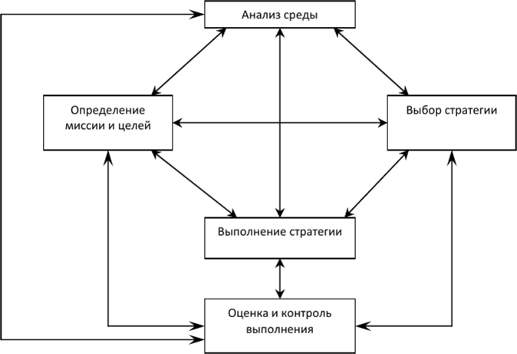
Рис. 1. Пять задач стратегического менеджмента (составлено автором)
Устойчивое развитие позволяет удовлетворять потребности нынешнего поколения, не ставя под угрозу возможность будущих поколений удовлетворять свои потребности.
Устойчивое развитие — это непрерывное экономическое развитие без ущерба для природных ресурсов и окружающей среды.
Концепция устойчивого развития — не список возможных угроз, это вопрос системного анализа; в частности, речь идет об эффективном или неэффективном взаимодействии экологических, экономических и социальных систем.
Устойчивость — это возможность долгосрочного продолжения деятельности. Все, что может продолжаться неопределенно долго, устойчиво.
Устойчивая экономика нацелена не на максимальный рост материального потребления, а на поддержание долгосрочного роста.
Ключевым положением стейкхолдерской теории фирмы является утверждение о том, что цели фирмы гораздо шире, чем создание прибыли или богатства для ее собственников, они должны учитывать интересы не только собственников, но и гораздо более широкого круга агентов-стейкхолдеров.
Учет требований и интересов различных заинтересованных сторон приводит к повышению уровня доверия этих сторон к организации, что способствует созданию так называемого капитала отношений (relational capital) и, таким образом, создает необходимые (но недостаточные) условия устойчивого развития предприятия.
Важнейшими стейкхолдерами (потенциальными выгодополучателями от деятельности) любой фирмы являются: владельцы фирмы; покупатели ее продукции; поставщики разного рода ресурсов; работники фирмы; местное сообщество; различные широкие общественные группы; государство.
Степень удовлетворения интересов всех этих разнородных групп пользователей (экономических, социальных экологических) определяет долгосрочную устойчивость фирмы и тем самым способствует формированию долгосрочной стоимости компании.
Таким образом, реализация стратегии устойчивого развития позволяет формировать стейкхолдерскую стоимость компании.

1.2 Этапы стратегического бизнес-планирования.

Стратегическое планирование — это работа по определению целей компании и разработке путей их достижения. Эта работа является одной из важнейших функций управления, так как предопределяет успех или неудачу бизнеса еще до его запуска. Компания без стратегического плана, живет одним днем и принимает важные решения по наитию — первые же серьезные изменения конъюнктуры «пустят ее ко дну».
Стратегическое планирование необходимо, чтобы синтезировать управление развитием бизнеса, а не полагаться на счастливый случай. Качественно проработанный план позволяет:
- Выявить возможные опасности и проблемы, разработать методы борьбы с ними.
- Проработать систему использования ресурсов, позволяющую достичь стратегических целей.
- Облегчить функцию контроля внутри организации, скоординировав общие усилия.
Стратегическое планирование — объемная работа, которую для удобства можно разбить на 5 этапов.
Этап 1 — анализ внешней и внутренней среды
На эффективность деятельности каждой компании оказывает влияние целый ряд факторов. Без понимания характера и степени влияния каждого из них невозможно составить корректный стратегический план развития компании.
Условно все факторы воздействия разделяют на внешнюю и внутреннюю среду. Ко внутреннему контексту организации относятся персонал, структура производства и управления, применяемые технологии, маркетинг, корпоративная культура и все бизнес-процессы, происходящие в компании. Совокупность факторов внутреннего контекста компании по большому счету определяет ее конкурентоспособность.
К факторам внешней среды относится политическая, экономическая, технологическая и социальная обстановка — эти факторы относятся к макросреде и характеризуют условия, в которых компании предстоит развиваться.
Внешним факторам относятся и аспекты микросреды — поставщики, конкуренты и прочие контрагенты, которые будут составлять «рабочие будни» компании.
Существуют различные методы анализа и сопоставления внутренней и внешней среды.
SWOT-анализ — метод стратегического планирования, заключающийся в выявлении факторов внутренней и внешней среды организации и разделении их на четыре категории:
Strengths (сильные стороны),
Weaknesses (слабые стороны),
Opportunities (возможности),
Threats (угрозы).
Эти слова и определяют суть методики — определение сильных и слабых сторон компании и проработка их взаимосвязи с внешними возможностями и угрозами.
Матрицы «Вероятность/Воздействие» охватывают лишь половину SWOT-анализа, так как строятся отдельно для анализа возможностей внутренней среды и для оценки угроз внешней, ранжированные ряды, каждый элемент в соответствии с вероятностью реализации.
Формирование реестра рисков и возможностей предполагает наиболее детальный анализ каждого фактора. Так, выявленные угрозы и возможности не только располагаются по степени вероятности, но и получают пометку, соответствующую их степени влияния — «Высокая», «Средняя», «Низкая».
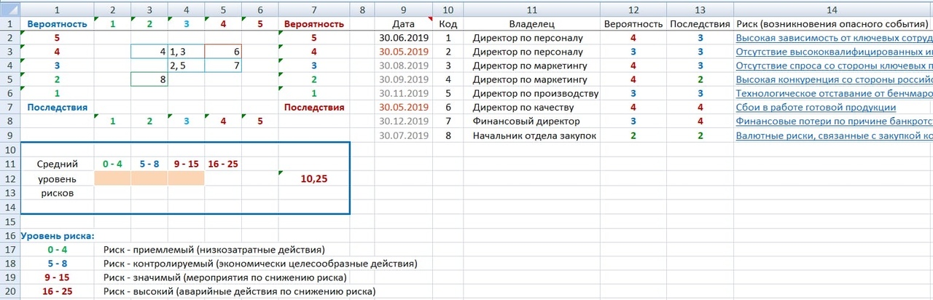
Рис. 2. Реестр рисков (составлено автором)
Завершается анализ формированием выводов. Так, при выборе стратегии, компании необходимо делать акцент на сильные стороны — это позволит ей по максимум использовать возможности внешней среды. Но также стоит укреплять слабые стороны, чтобы минимизировать риски реализации внешних угроз.
Этап 2 — определение миссии и целей
Чтобы движение развития компании было не хаотичным, а направленным на успех, нужно еще «на берегу» определиться с образом идеального будущего. Для этого компании разрабатывают цель и миссию. Оба этих понятия взаимосвязаны, так как в миссии организации обязательно отражается сфера деятельности и ее конечная цель.
На основе выбранной миссии и будет разрабатываться стратегия развития компании — совокупность действий, которые приведут компанию к идеальному будущему.
Стратегии развития, во-первых, должны охватывать все аспекты миссии компании, а во-вторых, не должны отклоняться от ее смысла.
Соблюдение первого условия необходимо для успешной реализации миссии компании, второго — для того, чтобы не отвлекать ресурсы и усилия компании на решение задач, не служащих выполнению миссии компании.
Этап 3 — определение стратегических целей развития компании
Миссия в развитых странах служит базисом для определения дальнейших целей и задач, позволяет сосредоточить усилия работников и вызвать понимание внешних участников бизнес-планирования (инвесторов, финансовых фирм и др.) Она включается в бизнес-план и выражается кратко, одним предложением, например: «МЭСИ — всегда на шаг впереди»;
В рамках разработки стратегии эффективного развития построить дерево целей, выделить иерархические уровни. Каждая цель верхнего уровня должна быть представлена в виде подцелей следующего уровня, определяющих понятие исходной цели (рис.1.7).
Известный специалист по менеджменту П.Ф. Друкер считает, что из-за разнообразия сфер деятельности организации она не может быть сосредоточена на единственной цели, а должна определять несколько значимых ориентиров действий. Он выделят восемь ключевых пространств, в рамках которых необходимо формулировать цели:
Положение на рынке с позиций по отношению к конкурентам, выражая цели в показателях конкурентоспособности;
Инновации и определение новых способов ведения бизнеса: производство новых товаров; внедрение на новые рынки; применение новых технологий; использование новых методов организации производства;
Производительность: цели определяются на уровне взаимосвязи результатов хозяйствования с ресурсами. Более эффективной является та организация, которая для производства данного количества товаров и услуг затрачивает меньше экономических ресурсов;
Ресурсы: проводится оценка всех видов ресурсов и материальных запасов, оборудования, наличности. Сравнивая имеющиеся ресурсы с необходимыми, определяют будущую потребность в них;
Доходность (прибыльность): формируется способность компании зарабатывать доходы сверх затрат, необходимых для генерирования доходов. Цели, связанные с доходностью, выражаются определенными показателями.
Наиболее важными для анализа показателями рентабельности являются показатели, представленные в таблице.
Таблица 1. Показатели доходности (рентабельности) и их расчет (составлено автором )
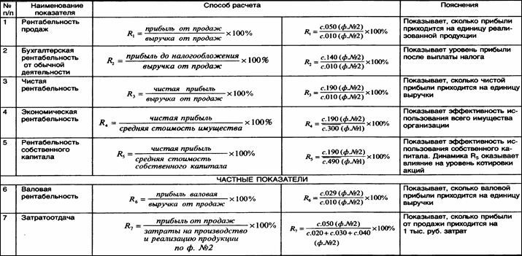

Реализация стратегии невозможна без разработки критериев успеха — целевых показателей, которых необходимо достигнуть, и путей их достижения — бизнес-планов развития.
При составлении стратегических целей стоит придерживаться SMART-методики, то есть формулировать конкретные, ограниченные, измеримые и достижимые цели. Как правило, стратегические цели устанавливаются на 5-10 лет, так как это позволяет корректировать планы в зависимости от фактических результатов работы. Для удобства их использования и отслеживания составляются карты стратегических целей.
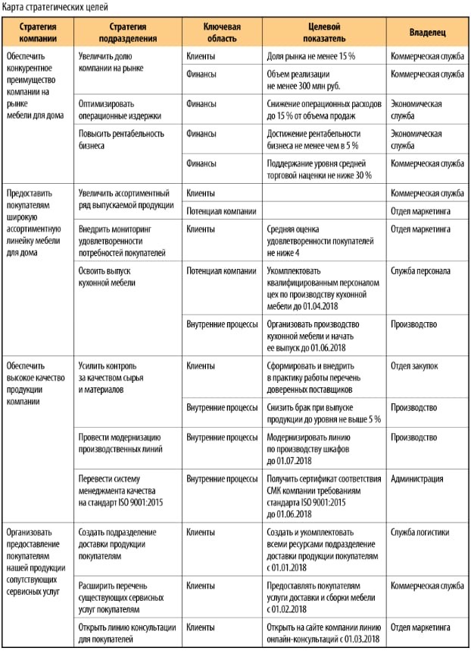
Рис. 3. Карта стратегических целей (составлено автором)
Этап 4 — разработка бизнес-плана развития
Бизнес-план развития позволяет определить практические методы и показатели, которые приведут к достижению стратегических целей. Во многом именно они определяют характер деятельности компании на прогнозный период.
Таким образом, бизнес-план выполняет 4 ключевые функции:
− Преобразование стратегии в конкретные показатели деятельности компании.
− Проверка реалистичности выбранных стратегий.
− Разработка бюджетов компании в целом и ее отдельных подразделений.
− Корректировка деятельности компании в последующие периоды.
Этап 5 — обеспечение взаимосвязи между стратегией, бизнес-планом и бюджетом
Успешная реализация стратегического плана во многом зависит от того, будут ли взаимосвязаны между собой миссия и бизнес-планы развития. В таком случае планирование бюджетов происходит органично и способствовует реализации долгосрочных целей.
Для этого каждый компонент или уровень стратегии должен логически вытекать из предыдущего, уточняя и конкретизируя его. Визуально такую взаимосвязь можно представить в виде цепи.

1.3 Основные проблемы и ключевые составляющие разработки концепции устойчивого развития компании.

Понимая необходимость комплексного подхода к обеспечению устойчивого развития, важно учитывать наличие весьма существенных проблем, затрудняющих широкое внедрение концепции на практике.
К таким проблемам относятся следующие:
1. На уровне компаний отсутствует комплексный подход к управлению долгосрочной устойчивостью, их усилия носят локальный характер;
2. Неразработанность методологии: отсутствие разработанной концептуальной базы, необходимая для управления долгосрочной устойчивостью, включая понятийный аппарат, информационную базу, общепринятую отчетность, аналитический инструментарий, включая показатели и корректную методику их анализа;
3. Компаниям не хватает информации, на основе которой они смогут принимать решения;
4. Нет разработанных комплексных методик анализа долгосрочной устойчивости;
Отсутствуют измерители-индикаторы для анализа долгосрочной устойчивости.
В результате в организациях отсутствует понимание того, как определить, насколько организация преуспела в решении соответствующих проблем;
Те преимущества и возможности, которые может получить компания, зачастую имеют весьма неопределенный характер и встречают плохое понимание в организации.
Еще одна группа проблем связана с трудностями реализации концепции в силу объективных экономических причин:
− стратегия долгосрочного развития — это вложение средств на очень длительный период, и просчитать выгоды от него, используя традиционный экономический подход, довольно сложно;
− многие руководители не имеют возможности контролировать такие нематериальные стороны деятельности компании, как влияние их бизнеса на окружающую среду, регион, общество в целом;
− по объективным финансовым причинам довольно сложно поставить принципы устойчивости в качестве основных вопросов на повестке дня компании.
Принято выделять три ключевых направления, на которых должна сконцентрироваться компания для обеспечения своей долгосрочной устойчивости: экономика — экология (окружающая среда) — социальная ответственность.
В свою очередь экономическая устойчивость определяется наличием необходимого производственно-технологического и организационного потенциала, эффективной маркетинговой политикой, рациональным использованием ресурсов, инновационной активностью, обеспечением финансовой устойчивости.
Социальные аспекты устойчивости — развитие собственного коллектива: безопасность труда; стабильная выплата заработной платы; дополнительное медицинское и социальное страхование сотрудников; развитие человеческих ресурсов через обучающие программы, подготовка и повышение квалификации; помощь в критических ситуациях; поддержание имиджа социально ответственного работодателя, а также участие в социальных инвестициях через свои внутренние и внешние социальные программы на территориях своего присутствия, ориентированные на поддержание их социального благополучия, безопасности и устойчивости.
Экологическая устойчивость компании определяется ее активностью по защите и восстановлению окружающей среды, включая снижение вредных выбросов и других нагрузок на окружающую среду.
В широком смысле долгосрочная устойчивость (экономическая, социальная, экологическая) формирует условия для реализации ключевой цели бизнеса — создания стоимости.
Очевидно, что проблема устойчивого развития в настоящее время не может рассматриваться изолированно в виде раздельной оценки экономической (финансовой), социальной или экологической устойчивости, но непременно в их органической взаимосвязи.
Таким образом, усилия компании по обеспечению долгосрочной устойчивости должны быть органически встроены в стратегию компании.
В качестве долгосрочного эффекта от этого компания получает снижение затрат, формирование и развитие клиентского и человеческого капитала организации.
Компания, принимающая стратегию устойчивого развития, получает долгосрочную цель, которая будет согласовываться со всеми ключевыми аспектами ее деятельности, что в целом способствует снижению важнейших стратегических рисков компании — репутационных.
Рассматривая долгосрочное устойчивое развитие в единстве трех названных аспектов устойчивости (экономика — социальная сфера — экология) как миссию компании, важно конкретизировать ее в виде целевых задач в области финансов (более широко — экономики), операционной деятельности, управления персоналом, соблюдения требований экологической безопасности.
В результате миссия компании разбивается на ряд целей, среди которых наиболее значимые:
− создание и рост стоимости компании;
− формирование и укрепление положительного имиджа и деловой
репутации;
− эффективное использование ресурсов (финансовых, материальных, трудовых) и обеспечение требуемой отдачи на вложенный
капитал;
− разработка политики, нацеленной на развитие персонала, заботу о здоровье сотрудников, обеспечение условий безопасности
и охраны труда, повышение мотивации;
− разработка принципов экологической политики и ответственного использования природных ресурсов.
Для оценки степени достижения поставленных целей необходимы определенные количественные измерители — целевые или ключевые показатели.

2. РАЗРАБОТКА ИНФОРМАЦИОННО-АНАЛИТИЧЕСКОГО ОБЕСПЕЧЕНИЯ СТРАТЕГИИ УСТОЙЧИВОГО РАЗВИТИЯ.

2.1 Информационное обеспечение стратегии устойчивого развития компании.

Проблема устойчивого развития не может быть решена без соответствующего информационного обеспечения, позволяющего, с одной стороны, самой компании оценивать степень достижения поставленных финансовых и нефинансовых целей долгосрочного развития и, с другой, позволяющего всем заинтересованным пользователям (стейкхолдерам) оценить намерения и успешность усилий компании по обеспечению ее долгосрочной устойчивости.
Стейкхолдеры (партнеры, клиенты, акционеры, местные и федеральные власти, СМИ) заинтересованы в том, чтобы триединые принципы долгосрочной устойчивости были интегрированы в стратегию и бизнес-планы. Для того чтобы соответствовать ожиданиям стейкхолдеров, компаниям необходимо поддерживать с ними диалог, что является наиболее эффективным способом снизить репутационные риски и найти новые возможности для бизнеса
Это в свою очередь создает проблему выбора формы информационного взаимодействия компании со стейкхолдерами. Составление отчетности по МСФО не решает данной проблемы, поскольку такая отчетность затрагивает вопросы раскрытия информации исключительно финансового характера. Несмотря на то что добровольное раскрытие иной информации в отчетности приветствуется, конкретных рекомендаций о раскрытии нефинансовой информации МСФО не предлагают (за исключением, возможно, требований по раскрытию информации о финансовых рисках компании).
Возникает серьезная информационная брешь, которая существенно затрудняет процесс обоснования инвестиционных и финансовых решений. Решением данной проблемы является разработка такой системы корпоративной отчетности (или интегрированного отчета об устойчивом развитии), которая позволила бы в максимальной степени учитывать информационные потребности наиболее значимых пользователей.
Проблема изучения информационных запросов пользователей и разработка на этой основе новой модели корпоративной отчетности приобретает самое активное обсуждение в международных и отечественных исследованиях.
Было выявлено, что, по мнению составителей отчетности, пользователей больше всего будет интересовать следующая информация: анализ финансовых результатов и финансового состояния (87%), наиболее важные риски и управление ими (67%), будущие планы и перспективы (64%), описание структуры бизнеса (60%), ключевые показатели деятельности (58%).
Составители отчетности уделяют большое внимание вопросам корпоративного управления, вознаграждения менеджмента, анализа финансовых результатов и финансового положения.
После финансового кризиса составители отчетности ожидают усиление внимания к информации о наиболее важных рисках и системе риск-менеджмента (78%), анализу финансовых результатов и финансового положения (71%), перспектив развития (66%), политике корпоративного управления (56%), описанию структуры бизнеса (54%) и ключевых показателях деятельности (52%).
Табл. 2 Оценка инвесторами полезности отчетной информации в посткризисный период (%) опрошенных финансовых директоров. (http://www.knorus.ru)
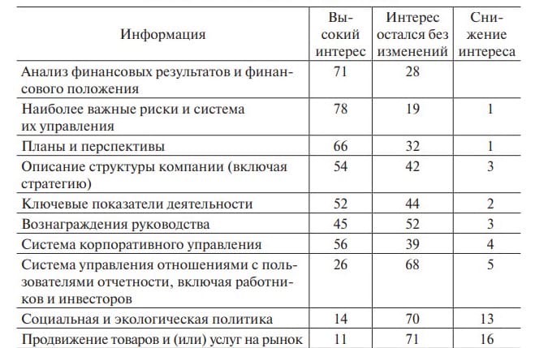
Подводя итоги и обобщая результаты исследований, можно представить состав наиболее значимой для стейкхолдеров информации в виде таблиц в Приложении №1.
Опыт изучения лучшей практики составления годовых отчетов российских и зарубежных компаний показывает, что все больший объем необходимой для раскрытия информации приобретает вид аналитических обзоров. Описательная часть может быть представлена в различных форматах: комментарии менеджмента, обсуждение и анализ менеджментом деятельности фирмы (так называемый MD&A — management discussion and analysis), бизнес-обзор, обзор операционной и финансовой деятельности, заявления руководства, отчет о защите окружающей среды, отчет о вознаграждении руководства, отчет о здоровье и безопасности и пр.
Учитывая различные интересы пользователей, необходимо прежде всего сформулировать задачи составления отчета об устойчивом развитии для внешних и внутренних пользователей.
Основная задача разработки отчета для внутренних пользователей состоит в построении системы драйверов стоимости (финансовых и нефинансовых) с выделением важнейших операционных и стратегических рисков, включая репутационные. Составление отчета на постоянной основе будет способствовать постоянной координации и согласованию действий как внутри компании, так и при обеспечении взаимодействия с окружающей средой (инвесторы, кредиторы, конкуренты, правительственные органы, общественность), что дает важный опыт, связи и преимущества в сфере координации и коммуникации.
Основная задача построения отчета для внешних пользователей связана с осуществлением эффективного информационного диалога с ключевыми стейкхолдерами по поводу стратегии в области устойчивого развития, результатов предпринимаемых действий, сравнения полученных результатов с результатами других компаний.
Основные цели взаимодействия компании с наиболее значимыми стейкхолдерами представлены в Приложении №2
На практике выбор показателей и уточнение методики их расчета будет учитывать цели и стратегию компании.
Имея значительный опыт раскрытия финансовой информации, а также отражения результатов операционной деятельности, компании испытывают значительные проблемы в части формирования информации о социальной и экологической ответственности таким образом, чтобы это было связано с иными разделами корпоративного отчета, прежде всего финансовым.

2.2 Стратегия «РОСНЕФТЬ - 2022» в области в области устойчивого развития ПБОТОС.

В 2017 году Совет директоров ПАО «НК «Роснефть» одобрил новую Стратегию Компании «Роснефть-2022», установившую, в том числе, стратегические цели, приоритетные направления развития, и целевые показатели в области ПБОТОС.
Основная стратегическая цель ПАО «НК «Роснефть» в области ПБОТОС – к концу 2022 года войти в первую четверть рейтинга нефтегазовых компаний мира по сопоставимым показателям в области промышленной безопасности, охраны труда и окружающей среды, включая показатели травматизма с потерей рабочего времени (LTIF), показатели крупных происшествий в сфере производственной безопасности (PSER-1), удельные показатели по выбросам парниковых газов.
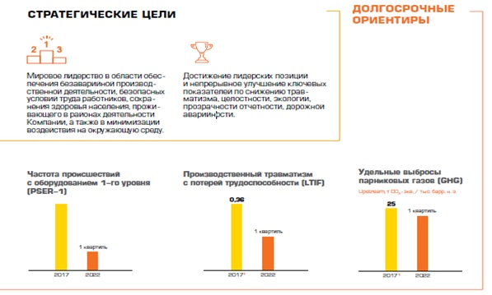
Рис. 4. Стратегические цели (rosneft-azs.ru)
Частью Стратегии «РОСНЕФТЬ - 2022» в области ПБОТОС является приверженность Компании целям ООН в области устойчивого развития. При этом, в соответствии с практикой работы мировых нефтегазовых мейджоров, Компания определила пять приоритетных целей, достижению которых она будет способствовать в ходе своей основной деятельности, в числе которых непосредственно относящиеся к ПБОТОС: «Хорошее здоровье и благополучие», «Недорогостоящая и чистая энергия», «Борьба с изменением климата», «Партнерство в интересах устойчивого развития».
2.3 Международные стандарты отчетности в области устойчивого развития и основные аналитические показатели ОАО «НК „Роснефть“».
С целью решения проблемы разработки единого подхода к составлению отчета об устойчивом развитии на международном уровне выполняются исследования, результатами которых становятся рекомендации по составлению интегрированного отчета — отчета об устойчивом развитии. Среди таких разработок наибольшей завершенностью отличаются стандарты GRI (Global Reporting Initiative), ориентированные на принцип «триединого итога» (Triple Bottom Line): экономика компании, экология производства и социальная политика. В то же время стоит указать на альтернативные подходы к формированию такой отчетности.
В настоящее время отчетность об устойчивом развитии составляют компании во всем мире: в Европе (лидером по социальной отчетности выступает Великобритания), США, Канаде, Японии, Китае, ЮАР, Австралии, Латинской Америке, России. В России нефинансовая отчетность в основном разрабатывается компаниями нефтяной, энергетической и металлургической отраслей промышленности. Кроме того, такую отчетность составляют наиболее крупные банки.
Отчетность в области устойчивого развития (GRI) разрабатывалась как инструмент, который позволил бы стратегически связать разрозненные и изолированные функции компании — финансы, маркетинг, исследования и разработки, управление человеческим капиталом. Формирование такой отчетности имеет следующие преимущества:
− процесс подготовки отчета в области устойчивого развития позволяет выявить потенциальные проблемные области и неожиданные возможности во взаимоотношениях с поставщиками, населением, с государственными органами, в управлении репутацией и брендами;
− подготовка необходимой для отчета информации позволяет выявить социальный и экологический вклад организации, а также «ценность продукции компании с точки зрения устойчивого развития». Такая оценка необходима для поддержания и укрепления «этического имиджа» существования компании;
− способствует снижению нестабильности и неопределенности стоимости акций публичных компаний, а также уменьшению стоимости привлечения капитала.
Исходя из основных информационных потребностей пользователей, отчет об устойчивом развитии включает следующие разделы:
− видение и стратегия, где дается описание стратегии организации в области устойчивого развития, включая заявление о намерениях высшего руководства;
− характеристика организации — обзор структуры и деятельности организации;
− структура управления и системы менеджмента — описание структуры;
− организация и политика менеджмента.
Показатели результативности — характеристики, отражающие эффективность усилий компании в области обеспечения экономической, экологической и социальной устойчивости.
Остановимся более подробно на подходах к обоснованию выбора показателей результативности.
Показатели результативности сгруппированы в три подраздела, соответствующие экономической, экологической и социальной составляющим устойчивого развития компании.
Вместе с тем по ряду причин ограничение показателей результативности этими тремя группами может не позволить отразить полную картину долгосрочной устойчивости организации, поскольку изменения в одном из аспектов экономической, экологической или социальной результативности часто приводят к изменениям в других составляющих устойчивого развития.
Кроме того, стратегии в области устойчивого развития часто используют одну из составляющих в качестве точки отсчета, на основе которой определяются цели для другой составляющей. Также принципиальным является то, что движение в направлении устойчивого развития требует скоординированных усилий, затрагивающих всю систему показателей, а не просто улучшений отдельных характеристик.
Поэтому в развитии экономической, экологической и социальной составляющих необходима четвертая составляющая — комплексная результативность.
Для ее оценки используются комплексные показатели, которые в свою очередь относятся к одному из двух типов:
1) системные показатели;
2) показатели, отражающие связи между составляющими устойчивого развития.
Системные показатели соотносят деятельность организации с большими экономическими, экологическими и социальными системами, частью которых является организация. Например, организация может описывать свою результативность по отношению к характеристикам такой системы в целом, указывая свою долю в общем количестве несчастных случаев на производстве в данной отрасли в данной стране. Другим примером может быть указание на долю рабочих мест, созданных компанией, в общем числе рабочих мест, созданных в регионе.
Рассмотрим показатели для оценки долгосрочной устойчивости более подробно.
Показатели экономической результативности исторически являются более разработанными.
В состав основных финансово-экономических показателей целесообразно включить:
− динамику объема продаж и прибыли, например динамику показателя EBITDA (прибыль до уплаты процентов, налогов и амортизации);
− рентабельность продаж, рассчитываемую, как правило, на основе величины прибыли от основной деятельности или показателя EBITDA;
− соотношение заемного и собсвенного капитала;
− рентабельность используемого капитала (ROCE) или инвестиций (ROI);
− чистый денежный поток от текущей деятельности;
− объем продаж и прибыль на одного работающего и некоторые другие.
Данные показатели традиционно рассчитываются в процессе анализа финансовой отчетности. Подробно методика расчета и анализа подобных показателей рассматривается, в частности, в работе. Цель такого анализа состоит в том, чтобы получить объективную оценку финансового состояния хозяйствующего субъекта, меняющегося под воздействием внешней и внутренней среды, в целях оценки его финансовой устойчивости и эффективности принимаемых решений. (Таблица в Приложении №3 Ключевые финансовые показатели компании)
Существует весьма существенное отличие в подходах к использованию традиционных экономических (или более узких финансовых) показателей и показателей, характеризующих экономическую составляющую устойчивого развития.
Область, охватываемая экономическими показателями, рассчитываемыми для целей анализа долгосрочного развития, а также их цели выходят за рамки традиционных финансовых показателей. Экономические показатели в контексте отчетности в области устойчивого развития в большей степени сконцентрированы на том, каким образом деятельность организации воздействует на те заинтересованные стороны, с которыми организация вступает в прямое или косвенное экономическое взаимодействие.
Оценка экономической результативности в большей степени отражает изменение экономического положения этих сторон в результате деятельности организации, чем изменение финансового состояния самой организации.
Основная цель разработки и анализа показателей экономической результативности состоит в том, чтобы отразить воздействие организации на экономическое положение заинтересованных сторон, а также на экономические системы местного, национального и глобального уровней. Такие воздействия могут быть как положительными, так и отрицательными. В широком смысле экономическая результативность охватывает все экономические аспекты деятельности организации и её взаимодействия с другими сторонами, включая традиционные показатели, используемые в финансовом учете, а также характеризующие те нематериальные активы, которые не отражаются в финансовых отчетах систематическим образом.
Итак, экономические показатели, характеризующие прямые воздействия компании на окружающую среду и бизнес-сообщество, разработаны с целью:
− отразить денежные потоки между организацией и ключевыми заинтересованными сторонами;
− показать, каким образом организация влияет на экономическое положение этих заинтересованных сторон.
Показатели экологической результативности отражают характеристику воздействия организации на живую и неживую природу, включая экосистемы, землю, воздух и воду. Из всех трех составляющих устойчивого развития и соответствующей отчетности по экологической составляющей достигнуто наибольшее единство взглядов.
Для полноценной и объективной оценки важно представлять информацию об экологической результативности как в абсолютных, так и относительных величинах (например, использование ресурсов на единицу выпущенной продукции). Абсолютные значения отражают масштаб или величину воздействия или использования ресурсов, что позволяет рассматривать результативность организации в контексте тех больших систем, в которых она функционирует. Относительные измерители эффективности делают возможным проведение сравнительного анализа организаций различных масштабов.
К числу важнейших показателей экологической устойчивости можно отнести:
− общее количество использованного сырья с разбивкой по видам; • доля сырья, являющегося отходами (переработанными или непереработанными) из источников, внешних по отношению к организации;
− использование энергии с разбивкой по первичным источникам (все источники энергии, используемые организацией для собственных нужд, а также для производства и поставки энергетических продуктов (например, электричество, тепло) для других организаций);
− расход энергии в процессе эксплуатации основных видов продукции (например, усредненное по годам энергопотребление за весь срок службы);
− источники воды и экосистемы (местообитания), на которые использование воды оказывает значимое влияние;
− годовой забор поверхностных и подземных вод в процентах к количеству ежегодно возобновляемой воды, доступной из этих источников (с разбивкой по регионам) и ряд других.
Среди группы показателей экологической эффективности выделим:
− общие экологические издержки на 1 млн руб. выручки от продажи продукции;
− общие экологические издержки на одного сотрудника предприятия;
− динамику значений экологических издержек, включая сумму штрафов, уплаченных за нарушение экологического законодательства;
− объем инвестиций в охрану среды, тыс. руб.;
− прозрачность экологической отчетности (рейтинг «ИнтерфаксЭра»).
Оценка социально-экологических рисков при реализации проектов модернизации и развития должна проводиться на основе прогнозирования:
− возникновения негативных кампаний в прессе;
− проблем с общественностью;
− частоты контрольных проверок, вероятности требований проведения и получения отрицательных заключений экологической экспертизы;
− регистрации нарушений при контроле со стороны общественности и государственных органов;
− показателей стабильности работы компании в последние пять лет.
Показатели социальной результативности важны для характеристики воздействия организации на социальные системы, в рамках которых она функционирует.
Для оценки социальной устойчивости можно рекомендовать следующие группы показателей, отражающих такие важнейшие цели социального развития организации, как формирование и сохранение кадровой базы, обеспечение необходимого уровня оплаты труда, обеспечение безопасности труда и социальная защита, развитие профессиональных навыков и компетенций, эффективное использование трудовых ресурсов, качество менеджмента.
СУ ПБОТОС является частью системы управления компании и представляет собой совокупность процессов, процедур, правил, организационной структуры и ресурсов, используемых для разработки и реализации ее Политики и целей в области ПБОТОС на основе результативного управления рисками, возможностями, контроля соответствия требованиям и постоянного улучшения показателей деятельности в данной области.
Область применения ИСУ ПБОТОС включает все виды деятельности, осуществляемые в
ПАО «НК «Роснефть» и в ОГ, которые ввели в действие настоящий Стандарт. В ИСУ ПБОТОС входят представленные на схеме системы управления отдельными направлениями деятельности.
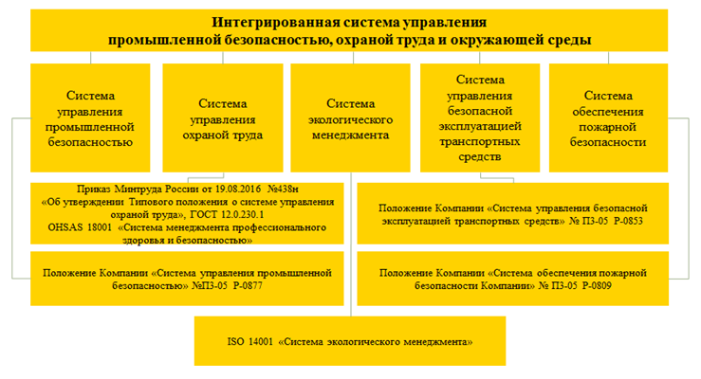
Рис. 5. Системы, входящие в ИСУ ПБОТОС, и регламентирующие их документы (https://www.rosneft.ru/)
Компания стремится к открытости и обеспечению информированности заинтересованных сторон о результатах своей деятельности в области устойчивого развития. С этой целью «Роснефть» реализует практику ежегодного раскрытия нефинансовой корпоративной отчетности.
Отчеты в области устойчивого развития «Роснефти» адресованы акционерам, инвесторам, представителям органов государственной и муниципальной власти, работникам, партнерам и клиентам, общественным и экологическим организациям, научным и учебным заведениям, широкому кругу российской и международной общественности.
В Отчетах подробно рассматривается широкий круг вопросов, среди которых промышленная безопасность, охрана труда и окружающей среды, борьба с изменением климата, цифровая трансформация, инновации, развитие и социальное обеспечение персонала, вклад в социально-экономическое развитие регионов деятельности.
В качестве методологической основы при подготовке отчетов Компания применяет:
− Стандарты отчетности в области устойчивого развития Глобальной инициативы по отчетности (версия GRI Standards);
− Принципы Глобального договора ООН;
− Руководство по добровольной отчетности в области устойчивого развития в нефтегазовом секторе IPIECA/API (2016);
− Индикаторы результативности Российского союза промышленников и предпринимателей
Основные показатели в области устойчивого развития в Приложение №4.

3. АНАЛИЗ РАЗВИТИЯ КОМПАНИИ ПАО «РОСНЕФТЬ» НА СОВРЕМЕННОМ ЭТАПЕ.

3.1 Стратегические приоритеты ПАО «НК «Роснефть»

Разведка и добыча
Стратегическая цель ПАО «НК «Роснефть» в области разведки и добычи на суше — поддержание добычи и максимальное раскрытие потенциала действующих месторождений, рациональная реализация новых проектов для обеспечения устойчивого профиля добычи и максимального коэффициента извлечения углеводородов, а также экономически обоснованная разработка нетрадиционных и сложных коллекторов. Компания планирует эффективный перевод ресурсов в запасы и последующий ввод в разработку для поддержания добычи в традиционных регионах деятельности, создание новых кластеров нефтегазодобычи на базе месторождений.

Развитие технологий и сервисного сектора
ПАО «НК «Роснефть» — лидер инновационных изменений в российской нефтегазовой отрасли. Цель Компании — формирование технологичного нефтесервисного бизнеса нового типа, позволяющего обеспечивать стратегические потребности Компании и лучшую в отрасли экономическую эффективность на базе собственной буровой и сервисной компании «РН-Бурение» с возможным привлечением партнеров, а также создание пула инновационных технологий и компетенций по всем ключевым направлениям дальнейшего развития.

Освоение шельфа
Стратегический приоритет ПАО «НК «Роснефть» — реализация уникальных перспектив роста и создание стоимости на базе крупнейшего портфеля активов на шельфе.
Компания будет решать эту задачу с привлечением передовых технологий и в сотрудничестве со стратегическими партнерами-лидерами мировой нефтегазовой отрасли для обеспечения максимально эффективной разведки и добычи углеводородов и минимального воздействия на окружающую среду.
ПАО «НК «Роснефть» планирует стать крупнейшим в мире оператором по освоению шельфовых месторождений, перспективные ресурсы которых составляют 45,8 миллиарда тонн нефтяного эквивалента.

Развитие газового бизнеса
Стратегическая цель ПАО «НК «Роснефть» в области развития газового бизнеса – долгосрочное увеличение акционерной стоимости Компании за счет роста добычи газа, обеспеченного высокоэффективным долгосрочным портфелем продаж.
Для её достижения Компания ведет работу по следующим ключевым стратегическим направлениям:
− Реализация основных проектов по добыче газа, включая Роспан и Харампур, в срок и в рамках бюджета.
− Повышение экономической эффективности реализации газа в Российской Федерации, в том числе за счет формирования благоприятной регуляторной среды, включая равные условия по доступу к инфраструктурным мощностям и потребителям.
− Повышение технологичности производства и расширение технологических компетенций, что обеспечит:
− Освоение запасов туронских залежей;
− Развитие производства СУГ и ШФЛУ;
− Повышение уровня полезного использования ПНГ, в том числе за счет развития собственной генерации и нефтегазохимии;
− Перспективе – монетизацию запасов газа Восточной Сибири и Дальнего Востока, в том числе путем развития газохимии.

Переработка и нефтехимия
Стратегическая цель деятельности блока нефтепереработки и нефтехимии ПАО «НК «Роснефть» — максимально эффективное использование добытой нефти, газа и другого сырья, производство продуктов с высокой добавленной стоимостью.
Компания создает дополнительную стоимость для акционеров путем успешного выполнения масштабной программы модернизации нефтеперерабатывающих предприятий, а также через реализацию новых проектов — ВНХК, Туапсинский НПЗ.
В рамках международного развития Компания участвует в проекте Тяньцзиньского нефтеперерабатывающего и нефтехимического комплекса в Китае, что позволит не только поставлять сырье на данное предприятие, но также участвовать в реализации продукции на рынке АТР.

Коммерция и логистика
Приоритетами Компании в сфере коммерции и логистики являются максимизация эффективности реализации нефти и нефтепродуктов, гарантированное снабжение потребителей качественным топливом, оптимизация затрат на логистику и обеспечение стабильности поставок, постоянное улучшение предложения для покупателей через собственную розничную сеть и оптовые каналы реализации, а также развитие передовых практик трейдинговой деятельности в России и за ее пределами.

Развитие международного бизнеса
ПАО «НК «Роснефть» обладает диверсифицированным портфелем активов в перспективных регионах международного нефтегазового бизнеса. Цель построения устойчивого и прибыльного международного присутствия Компании — создание дополнительной стоимости для акционеров и получение новых знаний и компетенций для более эффективной разработки проектов в России, а также развития компетенций и трейдинговых возможностей Компании на международном рынке.

Наука и инновации
ПАО «НК «Роснефть» — лидер процесса качественной модернизации и инновационных изменений в российской нефтегазовой отрасли. Усилия Компании направлены на развитие интеллектуального и технологического потенциала отрасли на основе мощного фундамента российской нефтегазовой школы — одной из лучших в мире — и в партнерстве с ведущими компаниями международного нефтяного бизнеса.

Промышленная безопасность, охрана труда и окружающей среды
ПАО «НК «Роснефть» осознает и признает всю полноту социальной, экономической и экологической ответственности, возникающую при реализации любых проектов Компании. В области охраны труда, промышленной безопасности и защиты окружающей среды ПАО «НК «Роснефть» руководствуется требованиями российского законодательства и нормами международного права. Компания применяет новейшие технологии и современные методы производства для создания безопасной и здоровой рабочей среды для своих работников, сведения к минимуму риска аварийных ситуаций и несчастных случаев.

Персонал и социальная ответственность
ПАО «НК «Роснефть» — крупнейший налогоплательщик Российской Федерации. Ориентирами в работе Компании были и остаются высокие стандарты не только в производственной, но и в социальной сферах. Социальная направленность политики — один из залогов устойчивого развития, способствующий упрочнению репутации надежного и ответственного работодателя и партнера.
Компания стремится стать лучшим работодателем Российской Федерации, предлагая сотрудникам оптимальные условия для профессионального развития, а также высокие стандарты социальной защищенности и охраны здоровья.

Корпоративное управление
Система корпоративного управления ПАО «НК «Роснефть» нацелена на защиту прав акционеров, успешное и устойчивое развитие Компании, обеспечение принятия менеджментом Компании эффективных и ответственных решений.
Компания стремится постоянно повышать эффективность бизнес-процессов и организационную эффективность.

Ключевые факторы создания стоимости в среднесрочной перспективе
- Наращивание ресурсной базы путем успешного проведения геологоразведочных работ на суше и континентальном шельфе:
− эффективное замещение добычи новыми запасами;
− укрепление организационного потенциала и доступа к лучшим технологиям для обеспечения высокого коэффициента успешности ГРР;
− приобретение лицензий в перспективных регионах и регионах с развитой инфраструктурой;
− стратегические партнерства с лидерами отрасли для обеспечения результативных ГРР на шельфе.
- Поддержание позитивной динамики добычи нефти:
− стабилизация добычи нефти на зрелых месторождениях Западной Сибири с одновременным ростом добычи нефти в Волго-Уральском регионе;
− плановое развитие новых проектов в Восточной Сибири и на Дальнем Востоке;
− развитие добычи из нетрадиционных и сложных коллекторов;
− развитие собственных компетенций и технологий
- Увеличение стоимости интегрированного газового бизнеса благодаря росту добычи и прямым контрактам на продажу:
− органический рост добычи газа и эффективная интеграция новых активов;
− повышение эффективности монетизации газа и увеличение доли долгосрочных контрактов;
− развитие проектов СПГ для получения доступа к экспорту газа и увеличения доходности продаж.
- Постоянное повышение доходности интегрированного бизнеса в области переработки, коммерции и логистики:
− выполнение программы модернизации НПЗ в установленные сроки и в рамках бюджета;
− поддержание сильного бренда и гибкой маркетинговой политики;
− обеспечение надежных поставок качественных нефтепродуктов на внутренний рынок;
− развитие передовых форм торговли нефтью и нефтепродуктами.
- Контроль над расходами и дисциплина капитальных вложений:
− оптимизация структуры затрат;
− эффективное управление инвестициями.
- Финансовая устойчивость и постепенное снижение долговой нагрузки:
− устойчивое генерирование положительного свободного денежного потока;
− последовательное снижение долговой нагрузки.
- Устойчивые дивидендные выплаты:
− поддержание дивидендной доходности в соответствии с лучшей практикой в отрасли.
- Улучшение стандартов раскрытия информации и взаимодействия с инвесторами:
− первостепенное внимание улучшению эффективности взаимодействия с акционерами и инвесторами

Цифровая трансформация
Цифровая трансформация является одной из стратегических инициатив для компании Роснефть и идет по всему периметру полным ходом, затрагивая все функциональные и бизнес-блоки, меняя бизнес-процессы.
Новые технологии появляются каждый день, поэтому в «Роснефть» созданы механизмы, обеспечивающие скорость проверки их применимости для реализации бизнес-задач. «Роснефть» активно следит за передовыми наработками и адаптирует их для российских производств. Организуется многостороннее взаимодействие с ВУЗами, профильными агентствами, технологическими партнерами и стартапами для решения актуальных бизнес задач посредством применения передовых цифровых технологий.
Цифровая трансформация способствует изменению процессов, повышению их эффективности, переходу от традиционного производства, которое держалось преимущественно на ручном труде, к производству цифровому, открывающему новые горизонты компании и каждому сотруднику.

3.2 Анализ развития компании ПАО «Роснефть» на современном этапе.
ПАО «НК «Роснефть» – глобальная энергетическая компания с диверсифицированным портфелем международных активов. В среднесрочной перспективе стратегическими целями Компании в развитии международной деятельности являются эффективное управление текущим портфелем активов и привлечение партнеров. В долгосрочной перспективе Компания стремится к расширению международного присутствия в наиболее перспективных нефтегазовых регионах мира, увеличению ресурсной базы и повышению эффективности.
Ключевая цель построения устойчивого и прибыльного международного присутствия Компании – создание дополнительной стоимости для акционеров и получение новых знаний и компетенций для более эффективной разработки проектов как в России, так и за рубежом.
Целевые направления присутствия – это Южная Америка, Северная и Восточная Африка, Ближний Восток и Азиатско-Тихоокеанский регион. В данных регионах Компания уже ведет деятельность и активно развивает сотрудничество с местными партнерами, нацеленное на взаимовыгодную реализацию проектов.
В октябре 2017 года ПАО «НК «Роснефть» закрыло сделку по приобретению 30 %-й доли в газовом месторождении Зоxр на шельфе Египта и в декабре 2017 года в составе международного консорциума с итальянской Eni и британской BP начала добычу газа в рамках проекта.
В декабре 2017 получена лицензия на разработку месторождений Патао и Мехильонес на шельфе Венесуэлы сроком на 30 лет с правом экспорта газа.
ПАО «НК «Роснефть» и правительство Курдского региона Республики Ирак подписали СРП в отношении пяти добычных блоков в Иракском Курдистане.
СП Perforosven, S.A. (51 % ПАО «НК «Роснефть», 49 % PDVSA Servicios Petroleros, S.A.) приступило к работе в 2017 году в рамках проекта по развитию рынка нефтесервисных услуг для нефтедобывающих совместных предприятий.
Таблица.3 Международные проекты компании ПАО Роснефть (составлено автором)
Проекты во Вьетнаме | Блок 06.1  Блок 05.3/11  Проект морского трубопровода Нам Кон Сон
Проекты в Египте | Месторождение «Зохр»
Проекты в Мозамбике | В рамках развития стратегического сотрудничества ПАО «НК «Роснефть» с компанией ExxonMobil сформирован консорциум для совместного участия в проекте ГРР на глубоководных участках на шельфе Мозамбика.  В октябре 2018 года с Правительством Мозамбика подписаны Концессионные контракты на разведку и добычу углеводородов на блоках А5-В, Z5-C и Z5-D.
Проекты в Венесуэле | получена лицензия на разработку газовых месторождений Патао и Мехильонес на шельфе Венесуэлы сроком на 30 лет с правом экспорта газа с перспективой производства СПГ.
Каждый год компания установила очередной рекорд в добыче углеводородов, который составил более 254 млн тонн нефтяного эквивалента. Сделка с ОПЕК принесла российским нефтяным компаниям как очевидные плюсы в виде повышения мировой цены на нефть, так и минусы, которые приняли вид необходимости сокращения добычи и проведения геолого-разведовательных мероприятий, что в конечном итоге снижало мировую конкурентоспособность.
Как отмечают многие эксперты, если темпы роста потребления сохранятся, но при этом ОПЕК+ будет придерживаться своих квот, то американская нефть компенсирует все сокращение, что выльется в экономические убытки не только для национальных компаний, но для государственного бюджета Российской Федерации.
Необходимо отметить, грамотную работу Министерства энергетики, которое в рамках соглашения с ОПЕК зафиксировало высокий уровень отсчета для сокращения, намного превышающий средний уровень добычи в 2016 году и добившись поэтапного его характера. Наибольший выигрыш такого решения пришелся на компанию Роснефть, которая практически не снижала бурения новых скважин, обходясь сокращением дебитов существующих скважин.
Сокращение мало затронуло новые месторождения (гринфилды), по которым у компании есть налоговые льготы, и в основном пришлось на старые месторождения (браунфилды).
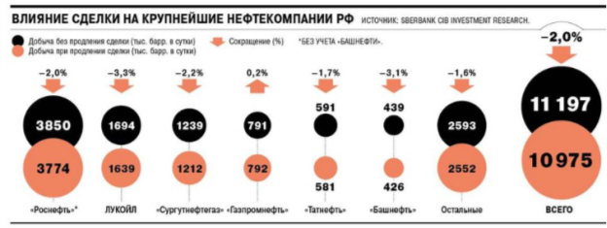 Рис. 6. Влияние сделки на крупнейшие нефтекомпании РФ (https://www.rosneft.ru)
Компания «Роснефть» является лидером по добыче нефти среди российских компаний (Рис 7).
Имеет в составе 10 перерабатывающих заводов в разных регионах; поставляет сырье в страны ближнего зарубежья и почти во все регионы России.

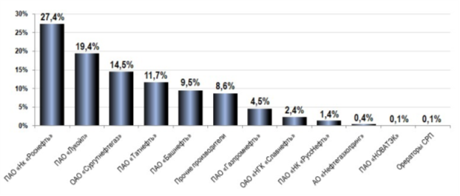
Рис. 7. Динамика лидерства добыче нефти среди российских компаний (https://www.rosneft.ru)
«Роснефть» в 2018 году добыла 285,5 млн т нефти (+1,3 % по сравнению с 2017 годом), обогнав результат «Газпром нефти» — 92,9 млн т (+3,5 %) и «ЛУКОЙЛа» — 85,61 млн т — сохранились на уровне 2017 года (85,592 млн т). «Роснефть» в первом полугодии 2019 года добыла 114,3 млн т нефти — на 2,1 % больше, чем в том же периоде прошлого года.
Для сравнения, можно привести крупнейшую компании Саудико Арамко (Saudi Arabian Oil Company), которая является ведущим мировым производителем сырой нефти и конденсата. Она в первом полугодии 2019г. добывала 13,2 млн баррелей в сутки нефтяного эквивалента, в том числе 10,0 млн баррелей в сутки сырой нефти, что более чем вв 4 раза превышает показатели Роснефти. Роснефть дешевле в 2.2 раза фактического аналога — Saudi Aramco по EV/EBITDA. При этом у Саудовской Аравии не меньше страновых рисков, чем у России. Успешное IPO Aramco может привести к переоценке акций российского нефтегазового гиганта. Так, Роснефть обещает выплатить 10.6 % дивидендной доходности по итогам 2020 года, но при этом Роснефть платит только 50 % прибыли в виде дивидендов, что оставляет простор для повышения выплаты дивидендов.
Сейчас Роснефть тратит на проценты сумму сопоставимую с 30 % прибыли, в случае гашения долгов эти деньги пойдут в прибыль, а значит и в дивиденды.
В 2018 г. «Роснефть» увеличила добычу углеводородов на 1,3%, а нефти и конденсата без учета газа – на 2,1%, сообщила компания.
За прошлый год «Роснефть» добыла 230,2 млн т жидких углеводородов (4,67 млн барр. в сутки) и 67,26 млрд куб. м газа (-1,7%). «Среди ключевых факторов роста – достижение рекордных объемов производства на крупнейшем активе компании – «РН-Юганскнефтегаз», запуск новых крупных месторождений и гибкое маневрирование разработкой действующих месторождений в условиях выполнения компанией договоренностей по ограничению добычи в рамках соглашения ОПЕК+», – пишет «Роснефть». Добыча «РН-Юганскнефтегаза» в 2018 г. выросла на 5,6% и впервые превысила 70 млн т.
Сразу после снятия ограничений по сделке ОПЕК+ «Роснефть» оперативно нарастила добычу: среднесуточная добыча жидких углеводородов в IV квартале 2018 г. составила 4,79 млн барр., что на 1,4% выше показателя III квартала, сообщила компания.
«Роснефти», как и другим российским компаниям, нужно было исполнять условия сделки ОПЕК+ (соглашение о сокращении добычи между добывающими странами, которое действует с января 2017 г.). С 2017 г. Россия должна была добывать на 300 000 барр. нефти в день меньше, чем в октябре 2016 г. Это ограничение Россия соблюдала до июля 2018 г.

Таблица 4. Основные финансовые показатели (https://www.rosneft.ru)
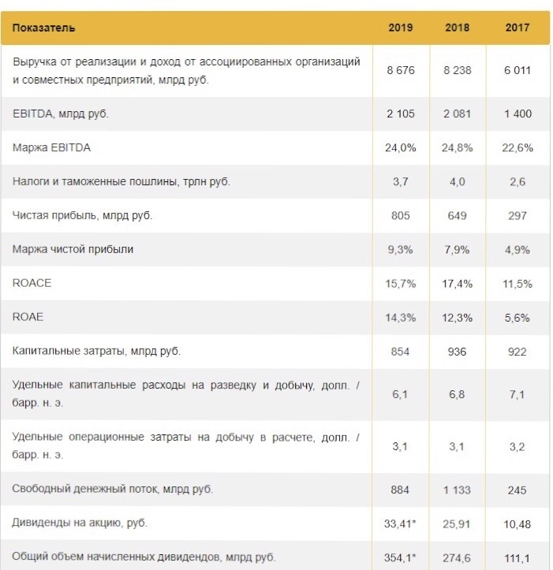
Компания Роснефть больше всех в России осуществляет эксплуатационного бурения, что позволяет поддерживать самый высокий уровень добычи. Проходка в поисково-разведочном бурении показала 8-процентный рост. На 49 % выросли расходы на капитальный ремонт нефтяных скважин, ещё на 13 % — на подземный ремонт скважин. В 2018 году наблюдалось значительное повышение горизонтального бурения.
Рис. 8. Динамика объемов эксплуатационного бурения в нефтяной отрасли РФ (https://www.rosneft.ru)
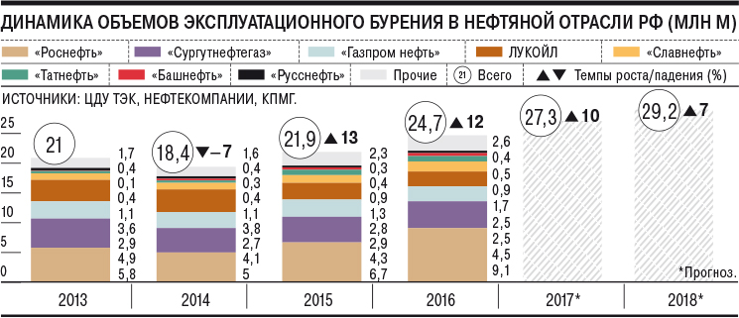
Компания активно участвует в национальных проектах, реализуя свое, цифровое видение развития в рамках глобальных тенденций. Из известных, мировых тенденций можно выделить цифровое месторождение и «Цифровой завод», «Цифровая АЗС». Так, уделяя пристальное внимание разведке и добычи, компания применяет современные технологии по развитию «цифровых месторождений» — центры удаленного управления бурением и добычей, промышленный интернет, big data.
Компания Роснефть использует в своей работе запатентованные инструменты моделирования, где активно используются машинное обучение и искусственный интеллект, чтобы выбрать лучший интервал для бурения скважин. Данные инструменты помогают понять, как лучше подготовить скважину к добыче, что существенным образом снижает затраты на разработку добычу нефти. Использование 3-Д моделирования помогает понять отображение слоев пород, чтобы лучше понять, на какой глубине расположены ресурсы. Такая практика позволяет выбрать самые перспективные из них.

ЗАКЛЮЧЕНИЕ.
Стратегия устойчивого развития компании — современная аналитическая концепция, ориентированная не только на обеспечение сиюминутных интересов бизнеса, но и на создание благоприятных условий для будущих поколений, достигаемое оценкой экономических, экологических и социальных аспектов управленческих решений.
Реализация подобной концепции требует развития социальной ответственности бизнеса и учета требований широкого круга заинтересованных сторон (стейкхолдеров) компании. В связи с этим стратегический бизнес-анализ представляется оптимальным инструментом выявления проблем бизнеса и обоснования комплекса мер, направленных на обеспечение устойчивого развития.
Реализуя меры по удовлетворению требований заинтересованных сторон, компании обязаны их информировать об этом. Для этого все более необходимым признается открытое представление отчетности об устойчивом развитии.
Такая отчетность крайне необходима и самим компаниям для объективных оценок эффективности собственных усилий в данной сфере, и в целях информирования инвесторов о предотвращении ею нефинансовых рисков своего бизнеса при помощи мер социального и экологического характера.
В современном мире отчетность об устойчивом развитии приобретает все большее репутационное значение, характеризуя уровень корпоративной культуры коммерческих компаний, их социальной ответственности и общественной значимости, адекватности системы управления требованиям времени. Объективность, полнота и прозрачность такой отчетности существенно повышают степень инвестиционной привлекательности компаний, лояльность их персонала и доверие к ним в деловом сообществе.
Не случайно крупные компании, заботящиеся о своем будущем, осознанно идут на значительные расходы, связанные с качественной подготовкой отчетности об устойчивом развитии в соответствии с международными требованиями. Практика показывает, что даже сам факт попадания компании в престижный список индекса Доу-Джонса по устойчивому развитию неизменно приводит к росту ее имиджа и стоимости эмитируемых ею ценных бумаг на фондовом рынке.
Идеология бизнес-анализа, заложенная в принципы формирования отчетности об устойчивом развитии, предопределяет необходимость использования такой отчетности для налаживания диалога компаний с различными заинтересованными сторонами. Сами же отчетные показатели служат важными ориентирами и для оценок компанией эффективности системы корпоративного управления, для обоснования мер по корректировкам бизнес-процессов, ее стратегии и бизнес-модели.
Составление стратегического плана развития — масштабная работа, которая позволяет выбрать долгосрочные цели и разработать пути их достижения.
Многовекторность интересов стейкхолдеров бизнеса, необходимость выявления, обобщения и использования лучших практик, эволюционных и революционных действий, имеющих для компаний фатальный или успешный характер, настоятельно требуют использования приемов бизнес-аудита и контроллинга, основанных на актуальной информации.
Смена приоритетов развития, ориентация на долгосрочный успех и снижение потенциальных рисков при реализации выявляемых возможностей предполагают качественно иную информационную составляющую, основанную на учете многообразия аспектов развития бизнеса и оценок его успешности.
В повседневной работе специалистов (например, таргетолога, SEO-специалиста, дизайнера или копирайтера) всегда есть повторяющиеся действия, которые могут выполняются максимально эффективно только по определенному алгоритму. Если поработать над их ускорением, можно добиться значительного повышения эффективности работы.

СПИСОК ИСПОЛЬЗОВАННЫХ ИСТОЧНИКОВ.
1. Концепция перехода Российской Федерации к устойчивому развитию (утв. Указом Президента Российской Федерации Б.Н. Ельцина от 1 апреля 1996 г. №440) [Электронный ресурс]// СПС «Консультант плюс»: Законодательство: Версия Проф. – Режим доступа: http://base.consultant.ru (Дата обращения: 23.04.2012).
2. Положение о раскрытии информации эмитентами эмиссионных ценных бумаг (утв. Приказом ФСФР от Приказом Федеральной службы по финансовым рынкам от 04.10.2011 N 11-46/пз-н) [Электронный ресурс]// СПС «Консультант плюс»: Законодательство: Версия Проф. – Режим доступа: http://base.consultant.ru (Дата обращения: 23.04.2013).
3. Экологическая доктрина Российской Федерации (одобр. Распоряжением Правительства Российской Федерации от 31 августа 2012 г. №1225-р) [Электронный ресурс]// СПС «Консультант плюс»: Законодательство: Версия Проф. – Режим доступа: http://base.consultant.ru (Дата обращения: 23.04.2012)
4. Анисимов, Ю.П. Управление устойчивым развитием предприятия на основе инноваций и интерпартнерства [Текст] / Ю.П. Анисимов, Ю.В. Журавлев, Г.Д. Черткова, А.В. Соломка. – Воронеж: ВГТА, 2006. – 403 с.
5. Аньшин, В. М. Организация управления проектами с позиций концепции устойчивого развития/В. М. Аньшин// Современный менеджмент: проблемы, гипотезы, исследования: сборник научных трудов. - 2012. - Выпуск 4. - С.113-120.
6. Бариленко, В.И. Подготовка бизнес-аналитиков / В.И. Бариленко// Экономический анализ: теория и практика. - 2011. - № 33. - С. 42-47.
7. Бариленко, В.И. Актуальные проблемы развития бизнес-анализа в условиях ориентации на инновационный путь развития: монография/ В.И. Бариленко, О.В.Ефимова, Р.П.Булыга, Е.Б.Герасимова, В.В.Бердников, В.П. Невежин; под ред. В.И. Бариленко. – М.: Финансовый университет, 2012. – 196 с.
8. Бариленко, В.И. Бизнес-анализ как важный вид консалтинговых услуг / В.И. Бариленко. - РИСК: Ресурсы, информация, снабжение, конкуренция. - 2012. - № 4. - С. 202-207. 147 9. Барнгольц, С.Б. Методология экономического анализа деятельности хозяйствующего субъекта : учеб. пособие / С.Б. Барнгольц, М.В. Мельник. – М. : Финансы и статистика, 2013. – 240 с.
9. Батырова, Н.С. Информационно – аналитическое обеспечение стратегии устойчивого развития компании/Н.С. Батырова// Аудитор. – 2014. - №4 (230). – С. 79-86.
10. Батырова, Н.С. Роль сбалансированной системы показателей в управлении стратегией устойчивого развития компании/Н.С. Батырова // Аудит и Финансовый Анализ. – 2014.- №5. – С.275-278.
11. Ефимова, О.В. Парадигма устойчивого развития: проблемы информационно - аналитического обеспечения/ О.В. Ефимова///Инновационное развитие экономики. – 2013. - №1 (13) – 2013. - январь-февраль. - С.22-31.
12. Ефимова, О.В. Анализ устойчивого развития компании: стейкхолдерский подход/О.В. Ефимова//Экономический анализ: теория и практика. - 2013. - №45 (348). - С.41-52.
13. Ефимова, О.В. Разработка аналитического обеспечения стратегии устойчивого развития коммерческих организаций /О.В. Ефимова//Экономический анализ: теория и практика.- 2013. - №45 (348). - С.41-52.
14. Марка Дэвид А., МакГоуэн Клемент Л. SADT. Методология структурного анализа и проектирования. М. : МетаТехнология, 2013.
15. Невежин В. П. Моделирование бизнес-процессов в программной среде CA ERwin Process Modeler. Ч. 1. Основы моделирования : учеб. пособие. М. : Финансовый университет, 2012.
16. Робсон М., Уллах Ф. Реинжиниринг бизнес-процессов. Практическое руководство. М. : Альпина Паблишер, 2019.
17. ПАО «НК «Роснефть» https://www.rosneft.ru

Приложение №1.
Рекомендуемое содержание корпоративной отчетности и ее структура.
№ п/п | Наименование.
1 | Характеристика деятельности и профиль компании
 | Профиль компании
 | Миссия и стратегия компании
 | Операционные и финансовые цели
 | Ключевые показатели эффективности
 | Обзор отрасли и ее наиболее значимые характеристики
 | Продукция и обзор рынка
 | Организационная структура
 | Структура управления и ключевые топ-менеджеры
 | Важнейшие финансовые показатели
 | Прогноз деятельности
2 | Характеристика деятельности
 | Динамика производства и продаж, оценка операционных результатов деятельности
 | Важнейшие бизнес-сегменты и их характеристика
 | Конкурентные преимущества
 | Риски и неопределенности (стратегические, операционные, финансовые)
 | Исследования и разработки, бренды
 | Наиболее значимые проекты и контракты
3 | Характеристика финансового положения и его анализ
 | Анализ финансового положения (ликвидность, платежеспособность, денежные потоки, структура капитала, финансовые результаты, рентабельность)
 | Долгосрочные инвестиции (реальные активы, нематериальные активы, долгосрочные финансовые вложения)
 | Финансовая отчетность
 | Аудиторское заключение
 | Данные о динамике стоимости акций (для ОАО)
 | Инвестиционные коэффициенты (прибыль на акцию, цена/прибыль, дивидендная доходность, др.)
4 | Социальная и экологическая ответственность
 | Человеческий капитал и осуществляемые мероприятия
 | Экологическая безопасность и осуществляемые мероприятия
 | Вклад в социальную и экологическую устойчивость региона
5 | Дополнительная информация
 | Информация для акционеров и инвесторов
 | Навигация и связь разделов
 | Глоссарий

Приложение №2.
Рекомендуемые показатели эффективности с учетом целей взаимодействия с ключевыми стейкхолдерами.
Стейкхолдеры | Цель взаимодействия | Показатель эффективности (KPI)
Внешние пользователи
Акционеры и кредиторы | Улучшение механизма раскрытия информации.  Обоснование справедливой стоимости компании.  Улучшение механизма взаимодействия с инвесторами. Предоставление информации для принятия обоснованных решений. Раскрытие основных рисков и ожидаемой отдачи. | Чистая прибыль, рыночная  капитализация, дивиденды,  проценты уплаченные,  ROCE,  ROE
Клиенты | Удовлетворение потребностей клиентов  Привлечение новых клиентов и удержание имеющихся | Доходы от десяти крупнейших клиентов, в процентах от общего дохода компании
 | Разработка и внедрение плана маркетинга и сервиса | Средняя выручка на одного клиента  Клиенты, приобретенные (потерянные) в течение года
Поставщики | Подтверждение запросов на обслуживание  Разработка и внедрение критериев выбора поставщика  Формирование имиджа надежного контрагента | Стоимость заключенных контрактов
Финансовые и страховые компании | Управление и мониторинг финансовых рисков компании | Ставки, суммы, уплаченные и полученные по обязательствам
Партнеры по бизнесу | Создание эффективного делового партнерства | Выручка  Доля рынка  Колл-во заключенных контрактов
Государство | Соблюдение требований законодательства | Суммы уплаченных налогов  Созданные рабочие места
Общество | Улучшение коммуникаций  Рост результативности общественных инвестиций | Социальные инвестиции, влияние на окружающую среду
Внутренние пользователи
Персонал | Удовлетворение запросов персонала Осуществление эффективных коммуникаций  Обучение и повышение квалификации Улучшение благосостояния сотрудников Управление человеческим капиталом | Выручка на одного работающего  Выручка на одного партнера Отработанные часы в процентах от доступного времени  Расходы на обучение персонала Средний срок работы сотрудников  Коэффициент текучести кадров
Менеджмент | Оценка экономической, социальной и экологической результативности с учетом разработанной стратегии устойчивого развития | Экономические, социальные и экологические KPI

Приложение №3
Ключевые финансовые показатели компании.
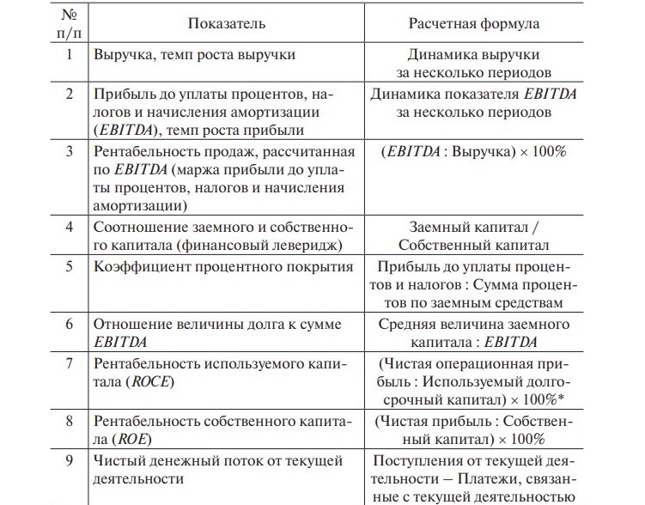

Приложение №4.
Основные показатели в области устойчивого развития
